Як вони бачать? Світ очима 6 різних тварин
Протягом століть люди навіть не здогадувались, як бачать світ інші тварини. Але сьогодні останні наукові дослідження дають нам змогу зазирнути у дивовижний світ зорової різноманітності. Взяти хоча б бабку - її мозок працює так швидко, що вона бачить рух неначе в сповільненій зйомці. Або голуб, який здатний розрізняти більш тонкі градації кольору, ніж передові комп'ютерні програми. Або змія, яка може бачити в інфрачервоному спектрі. Так як же тварини бачать свт?

Кінь
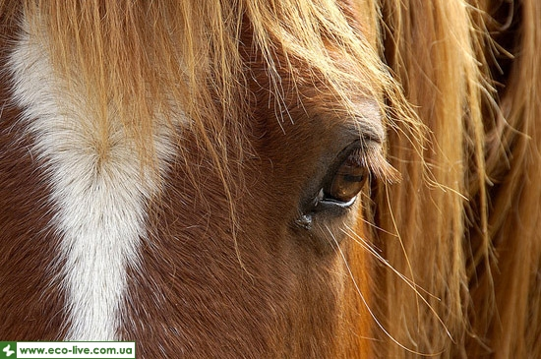
Кінь, як і людина, сприймає окремо зображення від правого та від лівого ока. Як картинки з двох різних моніторів. Ми не помічаємо цього, тому що зображення, отримані кожним оком підсвідомо об'єднуються у зоровому аналізаторі (корі головного мозку) в єдиний образ. Нашарування двох картин, які мало чим відрізняються одна від одної, дає зір у трьох вимірах, який називається «бінокулярним» або «стереоскопічним». Але очі у коня розташовані по різні сторони голови, дві картинки не нашаровуються, і вони не бачать рельєфно. До того ж по центру виникає «сліпа зона» - те що не «засікає» ні праве, ні ліве око.
Мавпа
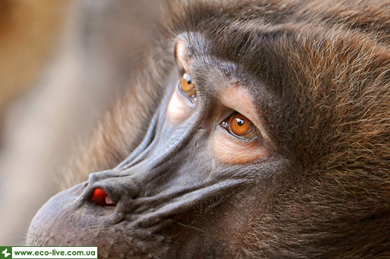
Мавпи бачать практично як люди. Схоплюють картинку через червоний, зелений та синій кольори. Але єдиного видового бачення світу у мавп немає. В одній і тій же мавпячій родині може бути до шести різних типів дальтонізму. Як і у їх родичів людей, серед приматів-самців дальтоніки зустрічаються частіше, ніж серед самок.

Голуб
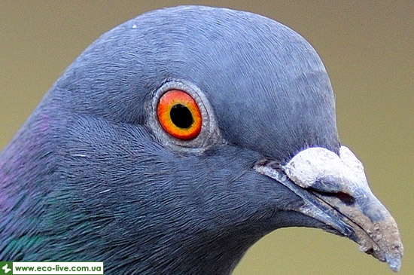
Голуби можуть розрізняти буквально мільйони різних відтінків, і вони, голуби, вважаються власниками найпотужніших очей по параметру розрізнення кольорів і відтінків нашого світу. Вони мають набагато більше колбочок (один з двох типів фоторецепторів, периферичних відростків світлочутливих клітин сітківки ока, названий так через свою конічну форму), ніж люди, чим пояснюється здатність цих птахів бачити принаймні в п'яти спектральних діапазонах.
Кіт
Коти не можуть похвалитись гострим зором. Вони більше покладаються на нюх і слух. І хоча коти вміють розрізняти кольори, в порівнянні з людиною сприйняття кольору у них слабше - менш контрастне і яскраве. У колбочках кішок (як і у більшості інших ссавців, крім приматів) відсутній пігмент, чутливий до червоного кольору, тому їх колірний зір нагадує людський зір при протанопії (різновид дальтонізму). Паличок в сітківці котячого ока в 25 разів більше, ніж колбочок, оскільки кішка є нічним хижаком, тому здатність бачити при слабкому освітленні (за яку відповідають саме палички в сітківці) є для неї пріоритетною. Також помічено, що нерухомі предмети кішка сприймає гірше, ніж рухомі, що допомагає їй при полюванні.
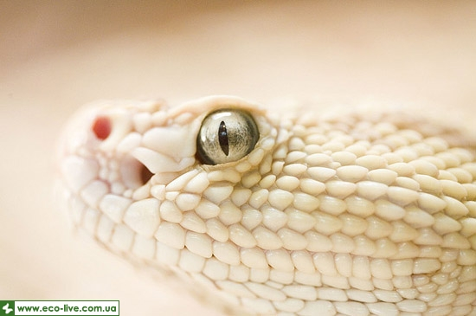
Змія
Змії бачать в двох режимах. В першому режимі вони бачать як люди, при чому досить добре розрізняють всі кольори. В другому режимі змії бачать світ немов інфрачервоний датчик, розрізняючи тепло, яке випромінюють живі істоти. Якщо ви настільки невезучий, що зустріли змію, коли вона дивиться на світ в другому режимі, то вам вже не врятуватися і не втекти. На щастя, більшість змій швидше відступить ніж атакуватиме людину.
Бабка
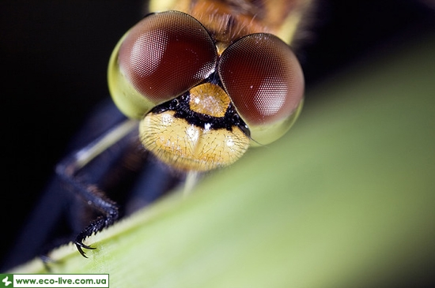
Комахи мають унікальну сегментовану структуру очей - більше 30 000 очних кришталиків на кожному оці. Це дає їм унікальні сенсорні можливості. Але зоровий механізм бабки, ймовірно, найцікавіший серед всіх комах. Мозок бабки працює так швидко, що дозволяє сприймати навколишній світ як би в «уповільненому режимі», що допомагає швидко реагувати на зовнішні загрози. Комахи розрізняють кольори, але, звичайно, не так ясно, як інші тварини.
Звичайне око при найближчому розгляді виглядає досить страшно. Іноді з першого погляду і зрозуміти тяжко, що це саме око, а не поверхня якоїсь невідомої планети. Є фотографи, які вважають за краще фотографувати саме очі, причому крупним планом.
Сьогодні вам пропонуються очі дуже різних тварин, від коня до крокодила. Спробуйте вгадати, де чиє око.
